Муниципальное автономное общеобразовательное учреждение
«Лицей № 1»
(МАОУ Лицей № 1)

КОНЦЕПЦИЯ
ВОЕННО-ПАТРИОТИЧЕСКОГО ЦЕНТРА МАОУ ЛИЦЕЙ №1

г. Красноярск, 2025г.
- Общие положения. Основные понятия.
Концепция создания базовой школы по военно-патриотическому воспитанию (далее Концепция) отражает совокупность задач и решений по реализации государственной политики в сфере образования в области патриотического воспитания подрастающего поколения.
Концепция разработана на основе положений Федерального Закона «Об образовании в Российской Федерации» от 29.12.2012 г. № 273-ФЗ (в редакции от 28.12.2024 № 557-ФЗ), стратегических приоритетов в сфере реализации государственной программы Российской Федерации «Развитие образования» до 2030 года (в редакции Постановлений Правительства РФ от 01.09.2023 г. № 1435), Закона Красноярского края от 17.06.2021 № 11-5188 «О патриотическом воспитании», Распоряжения правительства Красноярского края от 15.07.2022 № 544-p., проекта Концепции военно-патриотического воспитания молодёжи Российской Федерации.
Концепция представляет обоснование системы установок, цели, задач, содержания, принципов, направлений, форм и методов, а также комплекса условий обеспечения военно-патриотического воспитания обучающихся МАОУ Лицей № 1, в том числе включающего реализацию федеральных рабочих программ основного и среднего общего образования по предмету «Основы безопасности и защиты Родины». Особое внимание уделяется модулям «Военная подготовка. Основы военных знаний» и «Основы военной подготовки».
Ключевые понятия Концепции – патриотизм, военно-патриотическое воспитание, военная подготовка.
Патриотизм в нашем понимании – это любовь к Родине, преданность своему Отечеству, стремление служить его интересам и готовность к его защите. На личностном уровне патриотизм выступает как важнейшая устойчивая характеристика человека, выражающаяся в его мировоззрении, нравственных идеалах, нормах поведения. Патриотизм проявляется в поступках и в деятельности человека.
Патриотизм – основа существования и развития государственности.
Военно-патриотическое воспитание (ВПВ) – это многоплановая систематическая целенаправленная и скоординированная деятельность государственных органов, общественных объединений и организаций по формированию у молодежи высокого патриотического сознания, возвышенного чувства верности своему Отечеству, готовности к его защите как важнейшей конституционной обязанности в отстаивании национальных интересов Российской Федерации и обеспечении её военной безопасности перед лицом внешних и внутренних угроз.
Основным объектом ВПВ является подрастающее поколение школьного возраста (с 7 лет). Наиболее активная работа с будущими защитниками Отечества проводится в подростковом и юношеском возрасте, достигая максимальной интенсивности за 2-3 года до призыва на военную службу.
Военная подготовка— это обучение основам воинского дела и воинской службы.

- Актуальность создания военно-патриотического центра в МАОУ Лицей № 1
Обострение существующих и появление новых глобальных вызовов и угроз безопасности России обусловили необходимость воссоздания на государственном уровне эффективно функционирующей системы военно-патриотического воспитания детей, подростков и молодёжи, обеспечивающей должный (требуемый) уровень их готовности к военной службе в Вооружённых Силах, в воинских формированиях и органах, стоящих на защите Отечества.
Формирование духовности, нравственности, гражданской идентичности, патриотизма, других важнейших ценностей и качеств у подрастающего поколения является первостепенной задачей общего образования. Вместе с тем, невозможно рассчитывать на возрождение величия и могущества России без понимания важности служения высшим интересам общества и государства, готовности самоотверженно, с оружием в руках отстаивать и защищать Родину. Важность формирования ответственного отношения к выполнению конституционного долга по защите Отечества положено в основу новой системы воспитания МАОУ Лицей №1.
Введение учебного предмета «Основы безопасности и защиты Родины» (ОБЗР) направлено на подготовку школьников к действиям в чрезвычайных ситуациях, повышая их безопасность. В условиях современного мира, где угрозы терроризма, природных и техногенных катастроф знания по данному предмету становятся всё более актуальными для всех обучающихся. Обучение способствует формированию необходимых умений и навыков самозащиты, позволяя эффективно действовать в экстремальных ситуациях. Но при условии сокращения численности призывного контингента, без принятия кардинальных мер по повышению качества военно-патриотического воспитания и допризывной подготовки (по улучшению состояния здоровья обучающихся, развитию военно-прикладных видов спорта) уже в ближайшем будущем может возникнуть ситуация, когда потребности Вооружённых Сил Российской Федерации будут удовлетворяться на 50-60%.
На протяжении уже многих лет не преодолена дискредитация не только существовавшей десятилетиями практики патриотического и военно-патриотического воспитания, но и самой идеи формирования и развития личности гражданина-патриота. С учётом существующих и нарождающихся проблем и противоречий огромное значение приобретает поиск и разработка принципиально новых подходов к созданию качественных основ военно-патриотической деятельности, учитывающих систему ценностей, потребностей и интересов. Деятельность военно-патриотического центра позволит выстроить новую систему школьного воспитания МАОУ Лицей № 1 как базового общеобразовательного учреждения муниципальной системы образования города Красноярска.
3. Цели и задачи
Цель: создание единого специализированного учебно-воспитательного центра для формирования у каждого обучающегося чувства гражданской ответственности, патриотизма, осознания общественного и воинского долга.
Задачи:
- Подготовить нормативную базу для реализации программ по военно-патриотическому воспитанию.
- Формировать у обучающихся общую ориентацию на профессии военного дела.
- Создать условия для получения образования, необходимого для успешного поступления в средне-специальные и высшие учебные заведения военно-технических и гражданских специальностей.

- Основные направления патриотического воспитания.
В современной системе патриотического воспитания выделены 10 граней патриотизма, которые позволяют формировать и проявлять патриотическую культуру: педагогика, культура, медиа, служение Отечеству, спорт, наука, семья, история, экология, добровольчество.
Каждая из граней по-своему преломляет патриотизм и содержит инструменты для развития личности гражданина и патриота на любом жизненном этапе.
Грани патриотизма созвучны национальным проектам «Образование»,
«Культура», «Наука и университеты», «Экология», «Демография и федеральным проектам «Спорт – норма жизни», «Социальная активность», что свидетельствует о высокой актуальности выбранных областей в жизни каждого россиянина.
При построении системы патриотического воспитания в МАОУ Лицей №1 мы взяли за основу грани (ценности) патриотизма. В полном объеме в лицее реализуется:
Добровольчество. В 2016 году организовано волонтёрское движение «Волонтеры-медики», которое в начале своего пути объединяло 15 человек. С течением времени оно значительно расширилось, и на данный момент в нём участвуют 60 учащихся 8-9 классов. Волонтерское движение «Около врачей» 10-11 классы в количестве 55 человек. Волонтерство в рамках Всероссийского проекта «Движение первых»;
Культура. В 90-е были открыты хоровые классы в начальной школе на базе Музыкальной школы №12.
Школа декоративного искусства существует с 2000 года. Первый набор насчитывал 100 человек, сейчас около 500. Реализует следующие направления: керамика, флористика, кукольный дизайн, бумажная пластика, живопись. В Лицее работают музыкальный театр и творческая мастерская. Также реализуются проекты: «Пушкинская карта», «Большая перемена»;
Спорт. С 2014 года ребята сдают нормы ГТО, ежегодно число желающих увеличивается. Около 70% участников имеют золотые и серебряные значки.
Школьный спортивный клуб «Ветлужанка» существует с 2008 года, реализуя 8 видов спорта: легкая атлетика, лыжные гонки, спортивная борьба, каратэ-до, степ аэробика, тэг-регби, футбол, баскетбол, карате. За годы своей работы клуб добился значительных успехов, систематически побеждая в международных, всероссийских и краевых соревнованиях. В начальной школе с 2021 года функционирует спортивный класс;
Педагогика. В лицее введена система выбора профиля обучения, начиная с 8 класса. Ученики могут углублённо изучать математику, информатику, обществознание, историю, экономику, право, биологию и химию. В рамках этой системы открыты следующие классы:
– правовой класс;
– математические классы;
– естественно-научные классы;
– социально-экономический класс;
История. Школьный музей, расположенный в библиотечно-информационном центре Лицея — это особое место, где хранятся и демонстрируются исторические и культурные ценности.
Экспонаты школьного музея помогают лучше понять историю и культуру, а также развивают интерес у учащихся к исследованию прошлого, формировать у учащихся чувство ответственности за сохранение художественной культуры России, гордости за своё Отечество, чувства сопричастности к прошлому и настоящему малой Родины, воспитывает гражданина и патриота, носителя культуры, знающего историю своей школы, культуры, страны.
Туристско-краеведческое объединение «Исток» организует походы и экспедиции для изучения родного края;
Наука. С 2023 года возобновил работу радиокружок, который предусматривает полевые сборы и совместные выезды детей и родителей, где они занимаются сборкой и настройкой радиоаппаратуры, получают новые знания и навыки в технической области.
С октября 2024 года в лицее открылся «Энергокружок» при участии компании ПАО «Россети».
Семья. Общешкольный родительский комитет, Совет отцов.
Медиа. С 1998 года публиковался сборник материалов «Лицей творчества, развития, изобретательства». В 2019 году начал свой путь медиа центр «Ежи», где дети основной школы самостоятельно развивают информационную культуру. А медиа центр начальной школы создает и распространяет просветительские материалы про информационную безопасность.
Экология. С 2010 года работает кружок дополнительного образования «Юный эколог». В Лицее реализуются ежегодные акции по сбору макулатуры, батареек, текстиля и корма для животных в приюты.
Служение Отечеству. В начальной школе ведет работу «Дружина юных пожарных», «Школьный инспектор движения».
Совместно с КПК «Красноярск» пограничного управление ФСБ России по Новосибирской области в октябре 2024 года был открыт клуб «Часовые границы».
Охватывая все стороны патриотического воспитания, в реалиях современности, понимаем о недостаточности военно-патриотической культуры и необходимости усиления грани «Служение Отечеству» посредством многоплановой систематической деятельности, направленной на формирование физической и моральной готовности учащихся к военной службе и защите Отечества.
Создание военно-патриотического центра позволит в полном объеме решить поставленные нами задачи.
Материально-техническое оснащение современного кабинета ОБЗР поможет подготовиться к военной службе, выработать у обучающихся умение распознавать угрозы, избегать опасности, нейтрализовать конфликтные ситуации, грамотно вести себя в чрезвычайных ситуациях, сформировать навыки, позволяющие обеспечить защиту жизни и здоровья, практическая деятельностная направленность, будет ориентирована не только на усвоение знаний, но и на готовность и способность его применения на практике.
Занятия общевоенной подготовкой на оборудованных площадках на территории лицея, укрепляют здоровье, способствуют развитию физических способностей и специальных (прикладных) качеств, совершенствуют двигательные умения и навыки, необходимые в трудовой деятельности и военной службе и решают задачи подготовки к службе в вооружённых силах РФ.
Разработанный дизайн-проект тематического оформления пространства фойе, коридора, рекреации выступает как средство воспитания и направлен на осознание российской гражданской идентичности, проявление интереса к истории, культуре Российской Федерации, ценностное отношение к достижениям своей Родины – России, своего края, боевым подвигам и трудовым достижениям народа; уважение к символам государства, государственным праздникам, формирование чувства гордости за свою Родину, ответственного отношения к выполнению конституционного долга – защите Отечества.
Локации улицы представлены выставкой боевой техники, «Аллеей славы», площадкой духовно-нравственного воспитания.
Экспонаты боевой техники позволят обучающимся прикоснуться к героической истории страны, расширить исторический кругозор и осознать, что Родина всегда защищала свои рубежи.
Возведение «Аллеи Славы» это дань уважения к участникам Великой Отечественной Войны, СВО, к нашему общему историческому прошлому. Обучающиеся узнают военные судьбы Героев-земляков, их подвиг.
Площадка духовно-нравственного воспитания в 2025 году наполнена экспозициями, посвященными году Защитника Отечества и 80-летию Победы. Здесь учащиеся познакомятся с изречениями великих полководцев ВОВ, узнают о творчестве фронтовиков: писателей, поэтов, композиторов, музыкантов и их произведениях, поднимавших дух бойцов на полях сражения и увековечивших память бессмертном подвиге. Экспозиции площадки духовно-нравственного воспитания направлены на формирование первоначальных представлений о героическом прошлом Родины, помогут воспитать чувство гордости за свою страну, сохранить историческую память, чувство преемственности поколений, развить осознанное отношение к празднику Победы.
Тематически оформленные локации улицы и помещения лицея, способствуют овладению учащимися навыками поисковой и исследовательской работы в процессе сбора, обработки, оформления и презентации.
В структуру военно-патриотического центра Лицея входят:
- правовой класс, осуществляющий сотрудничество с МВД Октябрьского района г. Красноярска;
- инженерные классы, сотрудничающие с СибГУ им. М.Ф. Решетнева, ПАО «Россети»;
- военно-патриотический клуб «Часовые границы», взаимодействующий с ФГКУ Пограничное управление ФСБ России по Новосибирской области и КПК «Красноярск» пограничного управление ФСБ России по Новосибирской области;
- стрелковый клуб, осуществляющий сотрудничество ММАУ МВСЦ «Патриот»;
- движения «Волонтеры-медики», «Около врачей» взаимодействующие с БСМП им. Карповича;
- радиокружок, сотрудничающий с авиационно-спортивным клубом «ДОСААФ»;

- ШСК «Ветлужанка», взаимодействующий с СК «Радуга», МАО «СОК «Лесной», лыжный стадион «Ветлужанка».

- Ожидаемые результаты
Ожидаемым результатом реализации Концепции является создание в эффективной системы патриотического воспитания молодежи, направленной на содействие развитию институтов и организаций патриотической направленности, на формирование у молодежи патриотизма, гражданственности, общероссийской гражданской идентичности, на расширение представлений молодежи о культурном и историческом прошлом Российской Федерации и Красноярского края, на обеспечение жизненно важных интересов общества и устойчивого развития края, усвоение и использование на практике основ гражданского образования и воспитания.
Создание и реализация необходимых условий для развития патриотизма и готовности к служению Отечеству.
- Реализация образовательной программы по предметам за счет реализации обязательной и формируемой частей
2. Реализация дополнительного образования
3. Организация внеурочной деятельности.
4. Участие во Всероссийских общественных движениях.
5. Организация образовательного пространства лицея.
Образовательное пространство, направленное на реализацию военно-патриотического воспитания, включает внешнюю территорию лицея, фойе, коридор, рекреацию и кабинеты первого этажа. Учебные кабинеты предназначены для изучения истории, обществознания, физики, ОБЗР.
Оформление коридоров и рекреаций лицея, размещенное в них мультимедийное оборудование наполнено содержательным значением.
  - Создание образовательного пространства, направленного на ознакомление с историей страны и края, изучения военно-исторического наследия и достижений страны.
На территории лицея планируется создание «Аллеи Славы», посвященной землякам - героям ВОВ и СВО.
Площадка духовно-нравственного воспитания в 2025 году наполнена экспозициями, посвященными году Защитника Отечества и 80-летию Победы. Здесь учащиеся познакомятся с изречениями великих полководцев ВОВ, узнают о творчестве фронтовиков: писателей, поэтов, композиторов, музыкантов и их произведениях, поднимавших дух бойцов на полях сражения и увековечивших память бессмертном подвиге.
В связи с празднованием 80-летия Победы в Великой Отечественной войне 2025 году и Годом защитника Отечества в фойе представлен плакат «Победа будет за нами!», начинающий экспозицию, посвященную трудовому подвигу жителей Красноярского края.
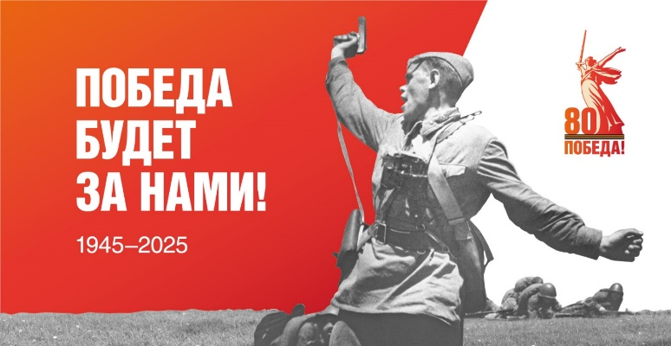
На входной группе, на правой стене, в фойе лицея будет размещена экспозиция «История великих побед», раскрывающая трудовой подвиг жителей Красноярского края в годы ВОВ, повествующая о городе Красноярске, как о городе трудовой доблести, будет размещена карта Красноярского края, государственные символы края и города. На карте точками отмечены крупные города края.

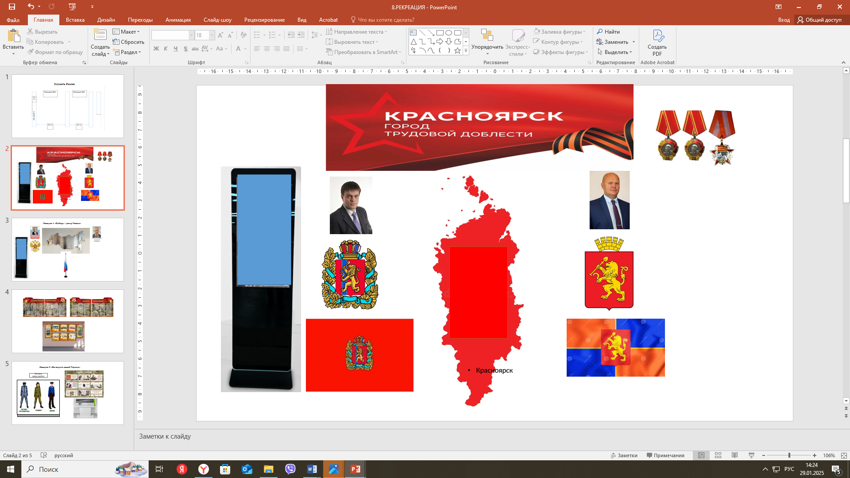

В информационном ресурсе (интерактивный стол) размещены материалы о трудовом подвиге красноярцев в годы ВОВ.
В рамках проектной деятельности обучающиеся под руководством учителей смогут провести исследования, подготовить материал и представить лучшие работы на информационном ресурсе.
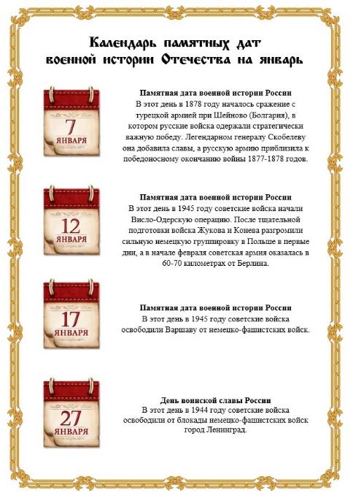
На левой стене фойе представлен календарь памятных дат военной истории России, позволяющий актуализировать знания по истории Отечества и почтить памятью подвиг предков и современников.
Все даты сопровождаются QR-кодами.

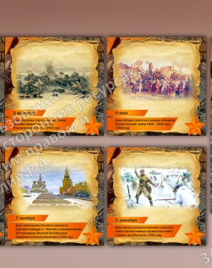

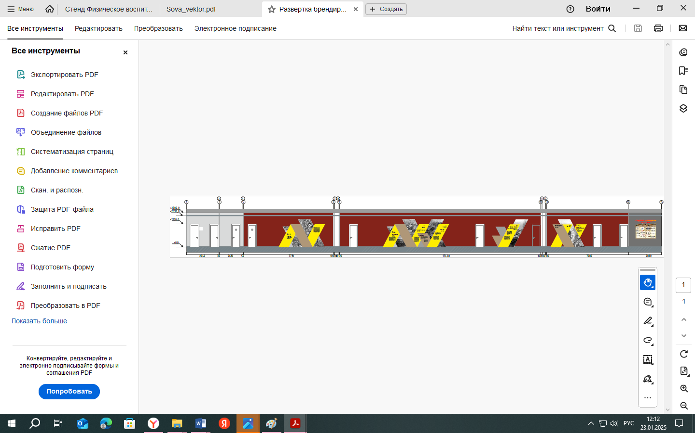
В коридоре первого этажа размещена экспозиция «Славный путь», включающая 6 битв ВОВ: Битва за Москву, 1941 -1942 год, Сталинградская битва, 1942-1943 годы, Курская битва, 1943 год, Битва за Ленинград 1941-1944 годы, Белорусская операция 1944 год, Битва за Берлин, 1945 год. В этой же локации учащиеся имеют возможность познакомиться с наградами имени великих полководцев, за Отвагу, Мужество и Отличие, за заслуги перед Отечеством имени великих россиян, за выдающиеся заслуги, знаками отличия «Георгиевский крест».

Текстовая, аудио, видео информация в расширенном виде представлена в информационном ресурсе (интерактивный стол).
  - Создание образовательного пространства, направленного на военную подготовку, обучение основам воинского дела и воинской службы.
В рекреации первого этажа (Служить России) находится кабинет ОБЗР. Пространство рекреации планируется использовать в образовательном процессе, этим обусловлено содержательное наполнение стендов.
На левой стене от входа (локация №1) размещен стенд «Структура вооруженных сил Российской федерации».
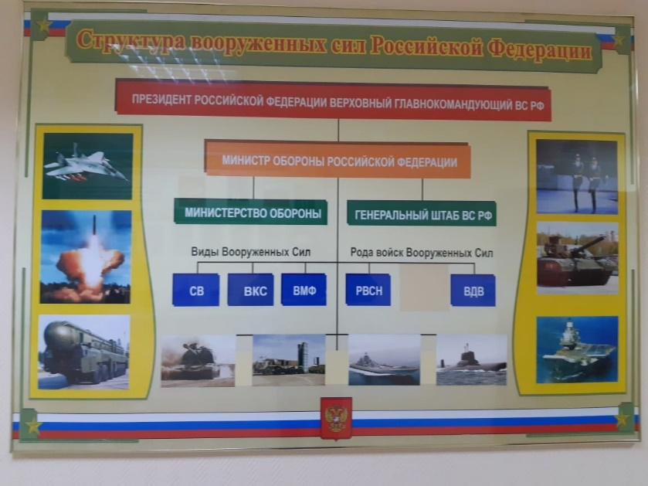 Локация 1.
На центральной стене рекреации композиция «Вооруженные силы РФ». Данная экспозиция познакомит обучающихся с видами войск РФ и послужит основой для детских исследовательских проектов в рамках изучения истории. Подробная информация о войсках РФ, военных профессиях, военных вузах России будет размещена в информационном ресурсе (мультимедийный стол). Здесь же расположены витрины с формой Вооруженных сил (сменная композиция)

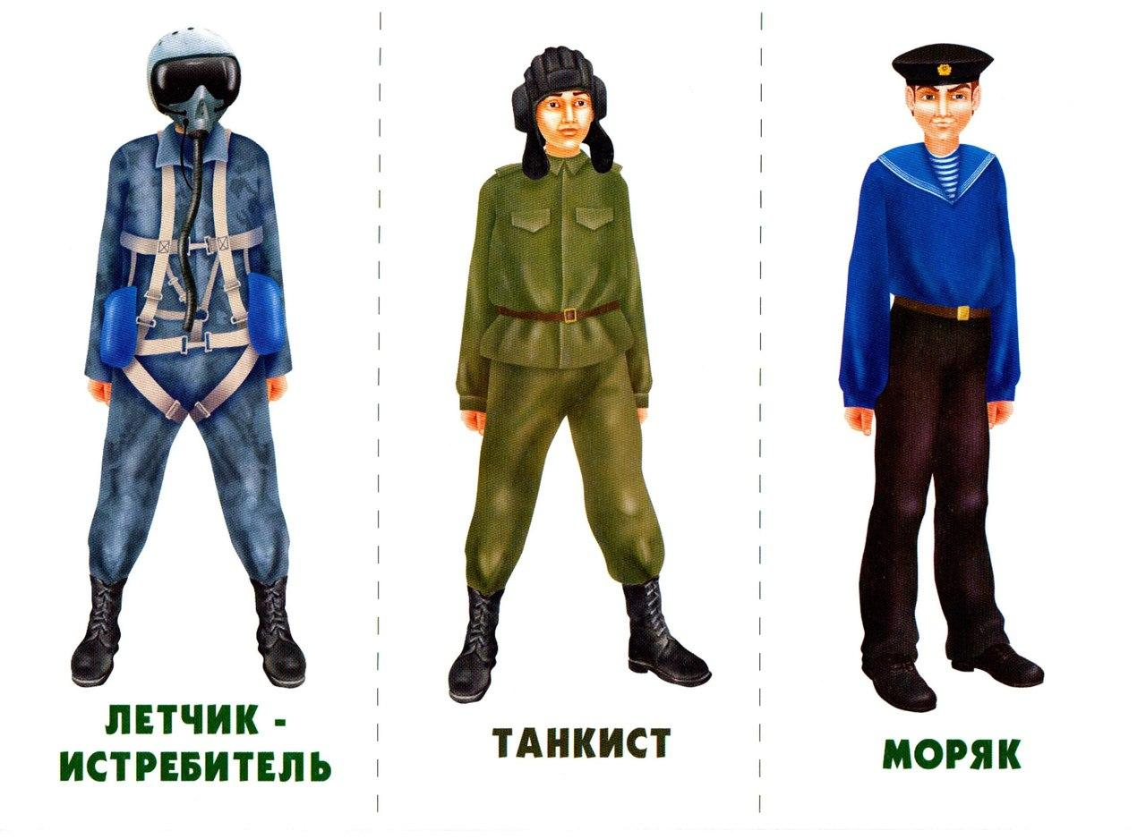
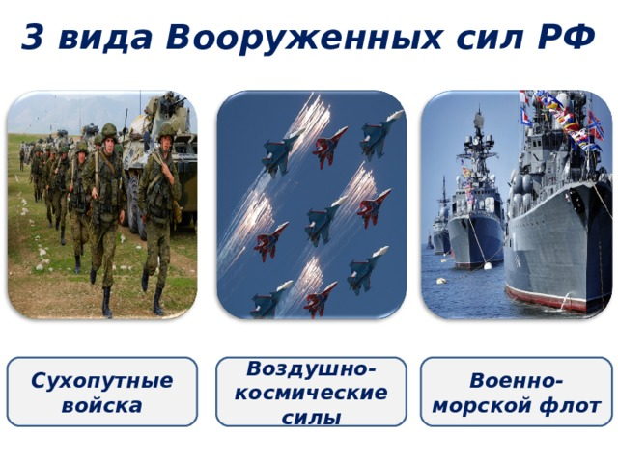 Локация 2.
В следующей экспозиции размещены государственные символы Российской Федерации, портреты Президента РФ – верховного главнокомандующего Вооруженными Силами и министра обороны.
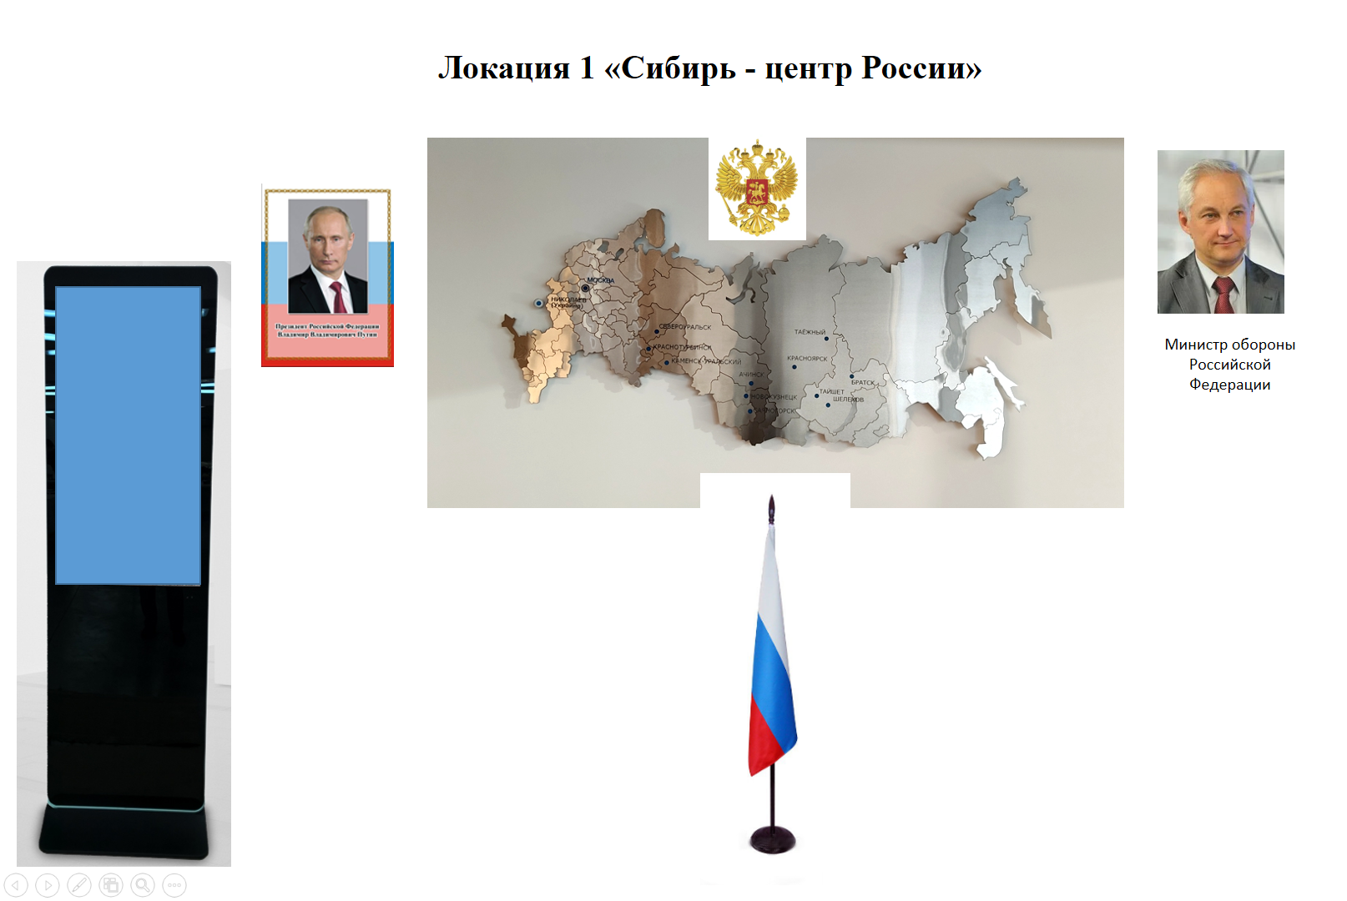
Кабинет ОБЗР укомплектован в соответствии с приказом № 838 от 28.11.2024 года Министерства Просвещения РФ.
В кабинетах истории расположены музейные экспозиции, посвященные героям и событиям военных лет.
Кабинет ОБЗР укомплектован в соответствии с приказом № 838 от 28.11.2024 года Министерства Просвещения РФ.
В кабинетах истории расположены музейные экспозиции, посвященные героям и событиям военных лет. Так, в кабинете правового класса находится уголок памяти выпускнику лицея Шалькову Е.А., погибшему на СВО.
- Конкурентные преимущества

Конкурентное преимущество военно-патриотического центра в Лицее определено интеграцией образовательных и практических элементов. Реализация практических занятий: тактические тренировки, физическая и строевая подготовка, курсы первой медицинской помощи, управление БПЛА, позволяют учащимся всесторонне ознакомиться с военной тематикой и развить навыки, полезные в реальной жизни.
Использование современных технологий, таких как виртуальная реальность для симуляций, мультимедийные презентации, интерактивные выставки способствуют формированию познавательного интереса обучающихся и расширяет их возможности.

- Ресурсы Лицея №1

Материальные: большая территория, на которой можно разместить уличные локации:
  - Площадка выставки боевой техники.
  - Аллея Славы.
  - Плац для проведения торжественных мероприятий с трибуной.
  - Плац для отработки строевой подготовки (внутренний двор).
  - Площадка духовно-нравственного воспитания.
  - Площадка по общевоенной подготовке.
  - Тренировочная зона со спортивными тренажерами.
  - Стадион.
  - Баскетбольная площадка.
Локации в помещении лицея:
- Специализированные кабинеты ОБЗР, истории, физики, математики, труда с современным оборудованием согласно приказу № 838 от 28.11.2024 Министерства Просвещения РФ.
- Тематическое оформление коридора и рекреации первого этажа, способствующее изучению истории страны, края и тем самым воспитывающие чувство патриотизма.
Кадровые ресурсы.
- Преподавательский состав.
- Приглашенные специалисты в области инженерии, технических и военных дисциплин.

Структура военно-патриотического центра

Правовой класс
Инженерный класс
Военно-патриотический клуб «Часовые границы»
Стрелковый клуб
Радиокружок
Движение «Волонтеры-медики», «Около врачей»
Кружок БПЛА

Наши партнёры
ШСК «Ветлужанка» МАОУ Лицей №1
МВД Октябрьского района г. Красноярска
Военкомат Октябрьского района
ФГКУ Пограничное управление ФСБ России по Новосибирской области
КПК «Красноярск» пограничного управление ФСБ России по Новосибирской области
ПАО «Россети»
СибГУ им. М.Ф. Решетнева.
БСМП им. Карповича
Военно-инженерный институт СФУ

Профориентация
Военные вузы

Заключение
Создание военно-патриотического центра в Лицее — это проект, направленный на воспитание образованного, физически подготовленного, патриотически настроенного поколения, осознающего свою ответственность за судьбу Родины. Центр станет образовательным и культурным пространством, где молодое поколение сможет найти поддержку, интересные проекты и возможности для самореализации.

